象山鹤浦浙江东红船业有限公司“3·25”一般高处坠落事故调查报告
来源：象山县应急管理局 宁波市象山县·当前栏目(事故调查)
原文链接：https://www.xiangshan.gov.cn/col/col1229056239/art/2026/art_7f217569b8ce40bea5d59cf80e17e047.html
发布时间：2026-08-11 抓取时间：2026-10-23

2026年3月25日13时40分许，浙江东红船业有限公司7#船台发生一起高处坠落事故，造成1人死亡，直接经济损失人民币200余万元。
根据《中华人民共和国安全生产法》《生产安全事故报告和调查处理条例》（国务院令第493号）规定，经县人民政府批准同意，成立由县应急管理局、县公安局、县总工会、县经信局以及鹤浦镇等单位有关同志参加的象山鹤浦浙江东红船业有限公司“3·25”一般高处坠落事故调查组（以下简称事故调查组），对本起事故开展调查工作。同时，邀请县人民检察院、县纪委县监委机关派员参加，并聘请相关专家参与事故调查工作。事故调查组由县应急管理局牵头，组长由县应急管理局负责人担任。
事故调查组按照“四不放过”和“科学严谨、依法依规、实事求是、注重实效”的原则，通过现场勘验、查阅资料、视频分析、调查询问等方式，查明了事故发生的经过、原因、人员伤亡和直接经济损失情况，认定了事故性质和责任，提出了对有关责任人、责任单位的处理建议和加强事故防范工作的整改措施。
经调查认定，象山鹤浦浙江东红船业有限公司“3·25”一般高处坠落事故是一起因孔洞未采取安全防护措施、高处作业人员违规作业等导致的一般生产安全责任事故。
一、事故基本情况
（一）事故发生单位基本情况
舟山华浩船舶修造有限公司（以下简称：华浩公司），该公司成立于2023年02月10日，企业类型：有限责任公司（自然人独资），法定代表人：陈某，统一社会信用代码：91330903MAC92CPQ2A，注册资本：伍拾万元整，住所：浙江省舟山市普陀区东港街道海天大道2802、2804、2806-212室，经营范围：许可项目：船舶修理；船舶改装；船舶制造等。
（二）事故相关单位基本情况
浙江东红船业有限公司（以下简称：东红公司），该公司成立于2004年07月01日，企业类型：有限责任公司(自然人投资或控股)，统一社会信用代码：91330225761489541L，注册资本：壹亿壹仟万元整，法定代表人：李某蓥，总经理：李某宗，住所：浙江象山县鹤浦船舶工业区，经营范围：船舶修造、船舶机械及配件研发、设计、铸造、锻造、制造和加工等。
（三）相关承包关系
2025年10月29日，东红公司将16300DWT沥青船轮机、管道安装工程发包给华浩公司，劳务安装款：肆佰柒拾壹万元人民币，双方签订有《16300沥青船轮机、管道安装承包协议》和《外来施工单位安全管理协议》。安装期限：2025年11月05日至2026年05月10日下水，8月28日交船。
（四）事故发生单位安全管理情况
华浩公司未建立安全生产相关管理制度和操作规程，未建立员工安全生产教育培训、安全生产费用提取、应急救援演练、日常安全检查等安全生产管理台账，未配备专职或兼职安全员，主要负责人未取得安全生产培训合格证书。
（五）事故发生经过
2026年3月25日13时许，根据华浩公司的工作安排，由张某明、甯某一和侯某友共同完成东红公司7#船台在建16300DWT沥青船C04分段沥青舱上方的D04主甲板的管道安装施工，其中张某明负责焊接管道支架，甯某一和侯某友将管道从主甲板的隔舱设备孔穿入并调整安放位置。13时40分许，甯某一在主甲板外侧调整管道安装位置时，不慎从D04主甲板边缘跌落，恰巧掉入沥青舱顶部的椭圆形舱口，后坠落至沥青舱底，人当即失去生命意识，头部、口鼻等部位都有出血。
（六）事故现场情况
1.事故发生地点：东红公司7#船台16300DWT2#沥青船。
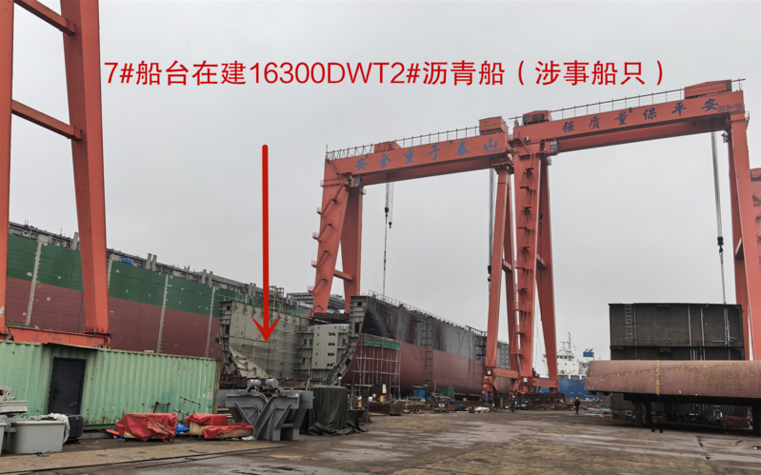
图1 船台情况
2.事故发生部位：位于16300DWT2#沥青船C04分段沥青舱上方的D04主甲板临时制作区，距离甲板中线以东3.5米处D04主甲板边缘以及沥青舱椭圆形舱口。
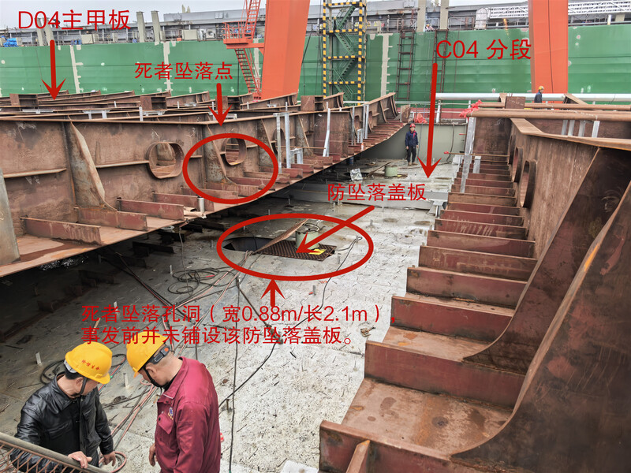
图2 事故现场
3.事发地点勘察数据：主甲板边缘距离沥青舱顶板高度约1米，沥青舱口为椭圆形，长度为2.1米，宽度为0.88米，沥青舱口平面至沥青舱底高度约为10.2米，图片中心仓板设备口为作业时穿管道的预留口。
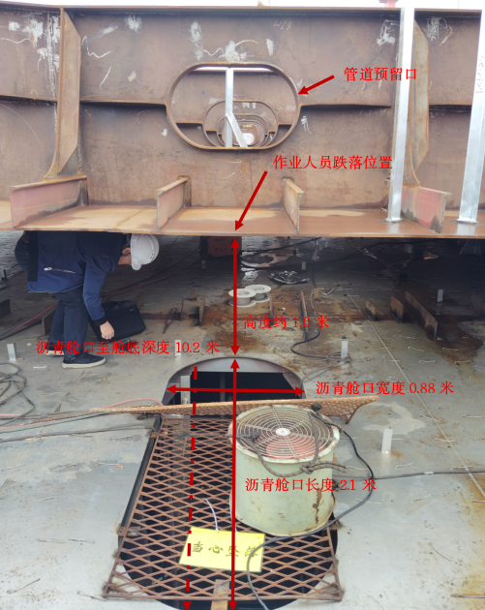
图3 事故现场
4.沥青舱内部，从舱口向下有一段为直梯，其余至舱底为斜体并带有扶手。
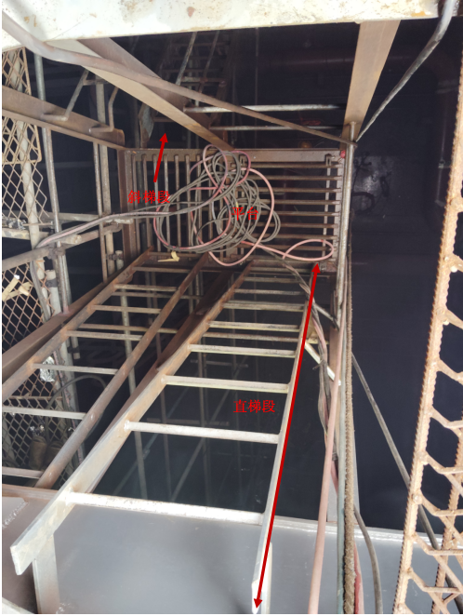
图4 沥青舱内部情况
5.C04沥青舱顶板图纸及临时放置制作的D04主甲板构建位置示意图（绿色框线为D04主甲板构建范围，红色星标处为事故发生地点）。

图5 示意图
（七）人员伤亡和直接经济损失情况
事故造成华浩公司1人死亡，根据《企业职工伤亡事故经济损失统计标准》（GB/T6721）核定，事故直接经济损失为人民币200余万元。
二、事故应急处置情况
（一）事故信息接报情况
事故发生后，华浩公司及其主要负责人陈某未按规定及时将事故信息上报给当地政府和相关部门，直到3月28日上午10时许，县应急管理局及当地派出所接警核实后，陈某才补报事故信息。经查，作为外地企业及企业主，华浩公司及其主要负责人陈某并不知道当地政府和相关部门的联系方式，事故发生后，陈某第一时间将事故信息上报给东红公司，以为东红公司会按规定上报事故信息，后续便积极参与到伤者救治和善后处理工作中，事实上，东红公司也未按规定流程上报事故信息。从主观上来讲，华浩公司及其主要负责人陈某并不存在瞒报、谎报事故的情节，但是事后才补报信息的行为，不符合规定，属于事故迟报。
（二）事故应急救援情况
事故发生后，华浩公司、东红公司立即组织人员下舱对甯某一进行救援，将伤者吊运出舱后，救援人员立即驱车将其送往象山县红十字台胞医院进行抢救。2026年3月25日15时许，甯某一因伤势过重，经抢救无效，医院宣布其死亡。
（三）事故善后情况
在当地政府的协调下，事故发生单位积极与死者家属进行协商并签订赔偿协议，事故善后工作平稳有序，死者家属情绪稳定。
三、事故直接原因
经综合相关调查显示，认定本起事故直接原因为：
（一）甯某一违反高处作业安全基本要求，缺乏必要的安全防护，全程未系挂安全带或生命绳；在管道安装过程中，自身安全意识薄弱，未随时保持自身与DO4主甲板边缘之间的安全距离，不慎掉入沥青舱顶部的椭圆形舱口，后从舱口坠落至沥青舱底部。
（二）沥青舱顶部的椭圆形舱口呈现开放状态，周边未设置任何安全防护措施（如防护栏杆、钢板网等），作业及通行人员易发生失足、踏空可能，存在人员高处坠落安全风险。
四、有关责任单位存在的主要问题
（一）事故发生单位
华浩公司未落实安全生产主体责任。
1.未如实记录安全生产教育和培训的时间、内容、参加人员以及考核结果等情况，甯某一的三级安全教育培训登记时间与其真实入职时间存在较长时间偏差。
2.未建立健全并落实生产安全事故隐患排查治理制度，施工现场DO4主甲板距离沥青舱顶部的高度虽只有1.0米，但是事发部位的主甲板边缘临近沥青舱顶部的舱口处，该舱口敞开，未按要求设置相应的安全防护设施和安全警示标志，存在高处坠落风险，企业未采取技术、管理措施，在主甲板边缘设置防坠落安全防护设施和督促管道安装人员系挂安全带或生命绳，及时消除事故隐患。
3.陈某作为主要负责人，未取得主要负责人安全培训合格证书，不具备与本单位所从事的生产经营活动相应的安全生产知识和管理能力。未按规定制定全员安全生产责任制、安全生产规章制度和操作规程；未按规定制定生产安全事故应急救援预案并组织演练；未组织制定并实施本单位安全生产教育和培训计划；未能严格督促、检查本公司的安全生产工作，及时消除孔洞、临边未采取安全防护措施等事故隐患；事故发生后，未按照《生产安全事故报告和调查处理条例》规定，及时上报事故信息，存在迟报行为。
（二）事故相关单位
东红公司。未根据“场所内多个承包单位”的实际情况对承包单位的安全生产统一协调、管理，未定期对承包单位进行安全检查、督促整改隐患。
（三）地方党委政府
鹤浦镇。履行辖区船舶修造企业监管不力，未聚焦企业普遍存在的分包模式、外包队伍管理不到位的特点研判本地安全生产风险隐患，针对性组织整治。
（四）行业监管部门
县经信局。履行行业船舶修造企业监管不力，未聚焦产业特点实施专项整治，未有效督促、指导乡镇开展船舶修造企业安全生产隐患排查治理。
五、对有关责任人员及责任单位的处理建议
（一）对事故发生单位处理建议
华浩公司未认真落实其安全生产主体责任，对事故的发生负有管理责任，事故调查组建议由县应急管理局依法依规对其作出行政处罚。
（二）对事故相关单位处理建议
东红公司未根据“场所内多个承包单位”的实际情况对承包单位的安全生产统一协调、管理，未定期对承包单位进行安全检查、督促整改隐患，事故调查组建议由县应急管理局依法依规对其作出行政处罚。
（三）对事故责任人员处理建议
陈某作为华浩公司主要负责人，未正确履行主要负责人安全生产管理职责，对事故的发生负有领导责任，同时，存在事故迟报行为，事故调查组建议由县应急管理局依法依规对其作出行政处罚。
（四）其他处理建议
建议由县安委办对鹤浦镇和县经信局作出通报批评。
六、事故防范和整改措施
为吸取事故教训，有效防范生产安全事故的发生，针对本期事故反映处的问题，提出以下事故防范和整改措施：
（一）鹤浦镇以及县经信局要坚持“党政同责、一岗双责、齐抓共管、失职追责”以及“管行业必须管安全、管业务必须管安全、管生产经营必须管安全”的原则，采取有效措施严格落实属地监管和行业监管责任。要深刻吸取事故教训，加强船舶修造企业的监管，严防类似事故再次发生。
（二）华浩公司和东红公司要深刻吸取事故教训，举一反三，认真履行企业安全生产主体责任，建立健全、有效运行安全生产责任体系。按照本起事故调查报告相关内容，落实事故防范和整改措施，并将落实情况书面报送县应急管理局。
1.华浩公司。（1）建立安全生产管理机构，制定生产所需的各项安全生产管理制度和安全操作规程，并严格落实执行。（2）强化作业现场的安全管理，加强作业现场安全巡查、安全检查和隐患排查治理工作，及时发现并消除事故隐患。（3）定期开展全员安全生产教育培训和新员工三级安全生产教育培训，如实记录培训情况，确保全员参与并详细记录培训情况。（4）加强高处作业特种作业人员管理，确保持证上岗。
2.东红公司。（1）开展生产现场定期检查和隐患排查，认真落实隐患整改和闭环，杜绝“三违”现象存在。（2）加强对承包单位的统一协调、管理，定期组织安全检查，确保安全生产工作。
事故调查组
2026年7月17日

